TRABAJO DE INVESTIGACION.
Investigá sobre el animal que elegiste.
Describirlo con todas las características que aprendimos, según su estructura, según su alimentación, según su reproducción.
Pensá y escribí también ¿Dónde tiene la fuerza el animal que elegiste?
Para presentarlo:
Debes presentarlo en máximo 3 minutos.
Si no estás preparado para hablarlo frente a tus compañeros, por favor envía un mail a la seño
agonzalezpasten@spatricio.com.ar.
Podes compartir pantalla por Zoom y explicarlo a tus compañeros, con
- algún dibujo hecho por vos en la pantalla.
- Un dibujo en papel y luego le sacas una foto.
- Una imagen sacada de internet.
Podes explicarlo sin compartir pantalla:
- Escribiendo sus características en una cartulina.
- Haciendo el animal en arcilla o plastilina.
Podes hacer una infografía como este ejemplo:
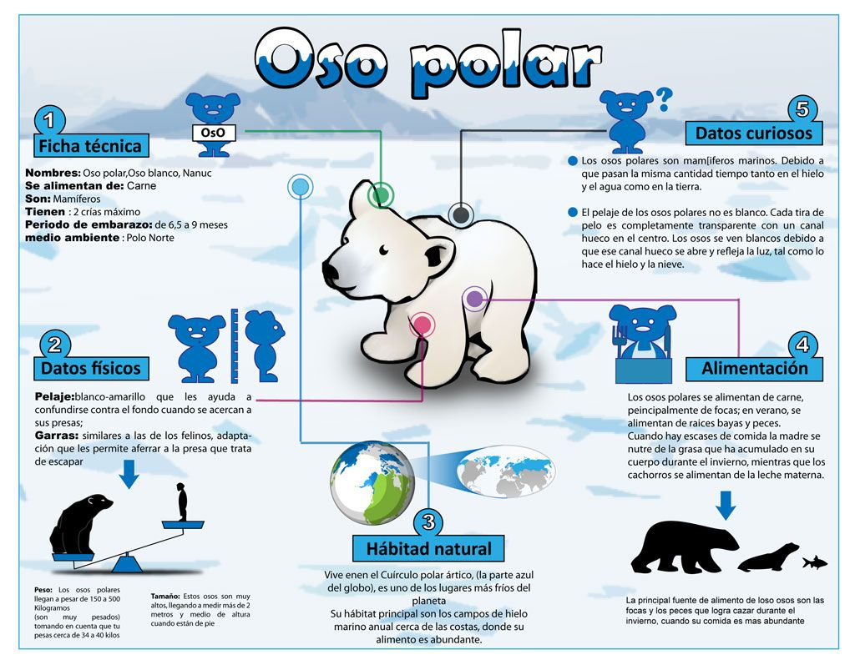
Fechas de presentación:
10/8: Aparo-Arsel / Canalis-Caspani
11/8: Acosta-Catenazzi/ Volpi- Vargas
12/8: Torres- Canosa/ Toledo-Stigliano
13/8: Cocuzza-Tillstrom/ FernándezGreco- Rodriguez
14/8: Colombres- Cozzarín/ Rivera-FernandezPianciola
18/8:Fernandez Victorica- Galarraga/ Gallego-Grau
19/8: Giai / Johansen-Lescano
20/8: Maehokama- Puglissi
21/8: Reartes- Regueira- Rinalde.

